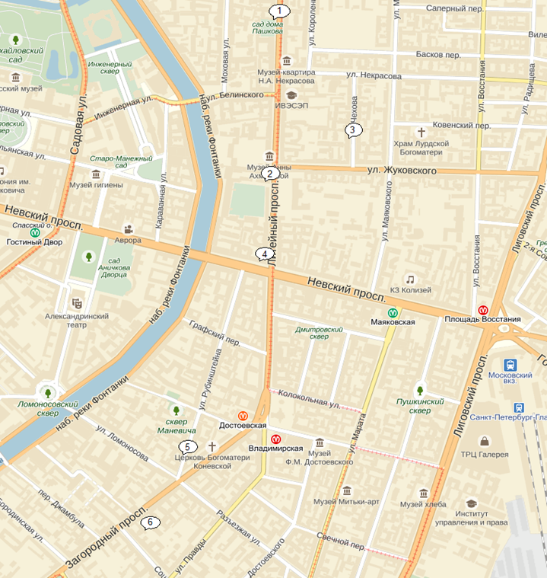

Место проведения Семинара – Конференц-зал (2) Литейный пр., 55
Вход в арку «Типография», за аркой чуть вправо, ступеньки наверх, стеклянная дверь, по лестнице на второй этаж и налево.
Гостиница Династия (5), ул. Рубинштейна 29/28, (около 1200 м от конференц-зала)
Офис ЗАО "АСПО" (6), (Загородный проспект, дом 28)Пройти в подворотню с надписью Музей-квартира Н.А.Римского-Корсакова, на кодовом замке набрать 159В, пройти во двор повернуть направо, идти вдоль дома до белой двери под козырьком – с надписью АСПО)

